VIỆN ĐẠI HỌC MỞ HÀ NỘI
KHOA CÔNG NGHỆ THÔNG TIN
----------------------



BÁO CÁO BÀI TẬP LỚN
MÔN CƠ SỞ LẬP TRÌNH

ĐỀ SỐ 86

Giáo viên HD: Ths. Trịnh Thị Xuân
Sinh viên thực hiện: Nguyễn Công Minh
Lớp: 1910A03

Hà Nội, năm 2019
Bài 01:
1. Input: số nguyên n
2. Output: số lượng số nguyên và tổng các số có trong số nguyên n
3. Process:
Bước 1: nhập số nguyên n
Bước 2: đếm số phần tử bằng vòng lặp WHILE
Bước 3: tính tổng các phần tử bằng cách dùng WHILE mỗi lần giảm số đó đi 1 lần
Bước 4: xuất
4. Test:
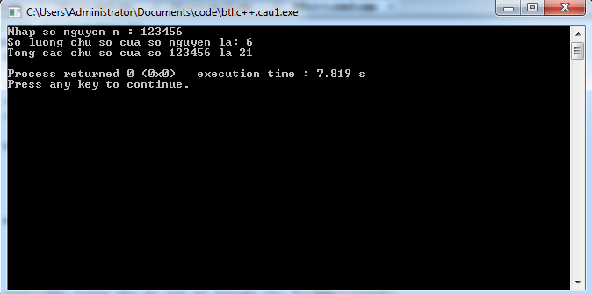

Bài 02:
1. Input: tên, ngày tháng năm, lớp
2. Output: in lại thông tin vừa nhập
3. Process:
Bước 1: nhập thông tin tên kiểu char, ngày tháng năm kiểu char, lớp kiểu char
Bước 2: dùng cout in thông tin vừa nhập vào
4. Test:
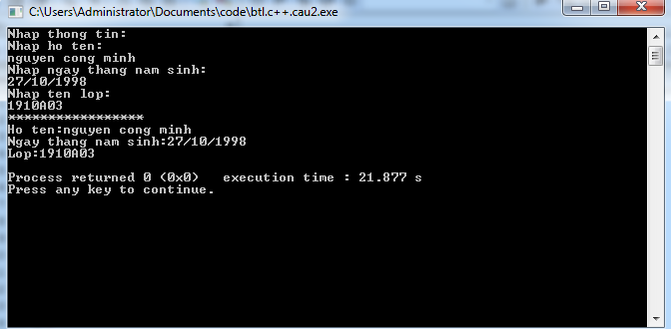
Bài 03:
1. Input: nhập vào một kí tự bất kì
2. Output: cho biết đấy là kí tự thường hoa chữ số hay kí tự khác
3. Process:
Bước 1: nhập kí tự vào
Bước 2: dùng if để so sánh với bảng mã ASCII để tìm
Bước 3: xuất ra xem đó là kí tự kì
4. Code:
#include<bits/stdc++.h>
using namespace std;
int main()
{
char n[1];
cout<<"Nhap vao mot ki tu: "; fflush(stdin); gets(n);
if(n[0]>=65&&n[0]<=90)
cout<<"Ki tu vua nhap la kt In!";
else if(n[0]>=97&&n[0]<=122)
cout<<"Ki tu vua nhap la kt Thuong!";
else if(n[0]>=48&&n[0]<=57)
cout<<"Ki tu vua nhap la kt So!";
else
cout<<"Ki tu vua gap la ki tu Khac!";
}
5. Test:
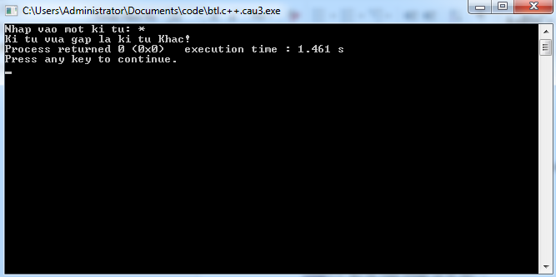

Bài 04:
1. Input: nhập số tiền n
2. Output: các mệnh giá có thể đổi 1,5,10,20,50
3. Process:
Bước 1 : nhập số tiền
Bước 2 : chia số tiền từ 50 đến 1 để biết số lần xuất hiện
Bước 3 :
4. Code:
#include<bits/stdc++.h>
using namespace std;
int main()
{
int t,t1,t5,t10,t20,t50;
cout<<"Nhap vao so tien muon doi: "<<endl;
cin>>t;
t50=t/50; t=t-t50*50;
t20=t/20; t=t-t20*20;
t10=t/10; t=t-t10*10;
t5=t/5; t=t-t5*5;
cout<<"So tien co the doi duoc: "<<endl;
cout<<t50<<" to menh gia 50"<<endl;
cout<<t20<<" to menh gia 20"<<endl;
cout<<t10<<" to menh gia 10"<<endl;
cout<<t5<<" to menh gia 5"<<endl;
cout<<t<<" to menh gia 1"<<endl;
}
5. Test:
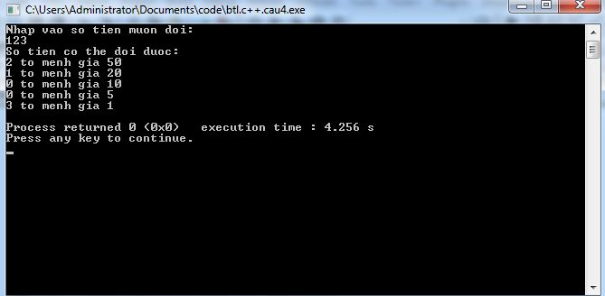

Bài 05:
1. Input: nhập chuỗi kí tự
2. Output: xuất ra kí tự xuất hiện nhiều nhất tromg chuỗi
3. Process:
Bước 1 : nhập chuỗi kí tự kiểu char
Bước 2 : chạy vòng for khi nào gặp kí tự đã có thì đếm tăng
Bước 3 : xuất kí tự xuất hiện nhiều nhất
4. Code:
#include<bits/stdc++.h>
using namespace std;
int countt[256];
char find_max_appear(char s[])
{
int mx=0;
char maxx;
for(int i=0; i<strlen(s); i++)
{
countt[(char)s[i]]++;
if(countt[s[i]]>mx)
{
mx=countt[s[i]];
maxx=s[i];
}
}
return maxx;
}
int main()
{
char s[256];
int countt[256];
gets(s);
cout<<"Tu co so lan xuat hien nhieu nhat la: "<<find_max_appear(s);

}
5. Test
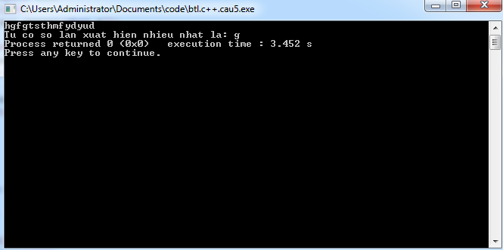
Bài 06:
1. Input: nhập vào hai chuỗi 1 và 2
2. Output: xuất ra số lần chuỗi 2 xuất hiện trong chuỗi 1
3. Process:
Bước 1 : nhập chuỗi 1 và chuỗi 2
Bước 2: chạy vòng for nếu gặp chuỗi 1 thì đếm cộng lên
Bước 3: xuất số lần xuất hiện của chuỗi 2 trong chuỗi 1
4. Code:
#include "bits/stdc++.h"
using namespace std;

int main()
{
char a[100],b[100];
fflush(stdin);
cout<<"Nhap chuoi a: ";
gets(a);
cout<<"Nhap chuoi b: ";
gets(b);
int n=strlen(a);
int m=strlen(b);
int j=0;
int ans=0;

for(int i=0; i<n; i++)
{
bool check=true;
for(int z=i; z<m+i; z++)
{
if(a[z]==b[j])
j++;
else
{
check=false;
break;
}
}
if(check)
ans++;
j=0;
}
cout<<"So lan xuat hien cua chuoi: ";
puts(b);
cout<<"Trong chuoi: ";
puts(a);
cout<<"la: "<<ans;
return 0;
}
5. Test:

Bài 07:
1. Input: nhập mảng n số nguyên
2. Output: hiện lại mảng, xóa vị trí k, xóa phần tử chia hết cho 3, đếm số lượng phần tử khác nhau trong mảng
3. Process:
Bước 1 : nhập vào mảng n số nguyên
Bước 2 : hiện lại mảng
Bước 3 : dùng for nếu gặp phần từ vị trí thì xóa
Bước 4 : nếu gặp số chia hết cho 3 thì xóa
Bước 5 : sắp xếp lại rồi chạy for đếm phần tử khác nhau trong mảng
4. Code:
#include<bits/stdc++.h>
using namespace std;
void nhap(int a[],int n)
{
for(int i=0; i<n; i++)
{
cout<<"a["<<i<<"]:";
cin>>a[i];
}
}
void xuat(int a[],int n)
{
for(int i=0; i<n; i++)
{
cout<<a[i]<<"\t";
}
}
void xoapt(int a[],int &n,int k)
{
for(int i=k; i<n; i++)
{
a[i]=a[i+1];
}
n--;
}
void xoachia3(int a[],int &n)
{
for(int i=0; i<n;)
{
if(a[i]%3==0)
{
xoapt(a,n,i);
}
else
{
i++;
}
}
}
int demPhanTu(int a[], int n)
{
int dem=1;
int t;
for(int i=1; i<n; i++)
{
for(int j=0; j<i; j++)
{
if(a[j]==a[i])
{
t = 0;
break;
}
else
t = 1;
}
if(t == 1)
dem++;
}
cout<<dem;
}
int main()
{
int a[50],n,k;
cout<<"Nhap n: ";
cin>>n;
nhap(a,n);
xuat(a,n);
cout<<"\nNhap vao vi tri can xoa: ";
cin>>k;
xoapt(a,n,k);
xuat(a,n);
cout<<"\nXoa phan tu chia het cho 3: "<<endl;
xoachia3(a,n);
xuat(a,n);
cout<<"\nSo luong phan tu khac nhau trong mang: ";
demPhanTu(a,n);
}
5. Test:
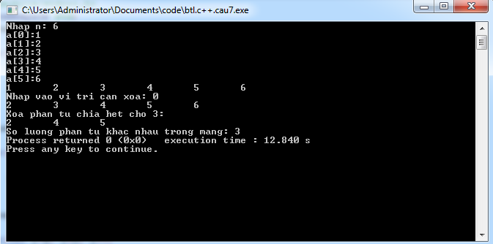

Bài 08:
1. Input: nhập ma trân kích thước h*c
2. Output: hiện mảng vừa nhập, hiện hàng nhiều phần tử âm nhất, kiểm tra số chính phương, liệt kê vị trí số chính phương, đếm số lượng bằng phần tử vị trí (0,0)
3. Process:
Bước 1 : nhập ma trận kích thước h*c
Bước 2: hiện lại ma trận
Bước 3: dùng for để đếm và so sánh các phần tử âm của từng hàng
Bước 4: kiểm tra số chính phương bằng if
Bước 5: xuất ra vị trí i j của số chính phương
Bước 6: dùng if so sánh với vị trí (0,0) nếu bằng thì đếm cộng lên
4. Code:
#include<bits/stdc++.h>
using namespace std;
void nhapmang(int a[][200],int &h,int &c)
{
for(int i=0; i<h; i++)
for(int j=0; j<c; j++)
{
cout<<"a["<<i<<"]["<<j<<"]:";
cin>>a[i][j];
}

}
void xuatmang(int a[][200],int h,int c)
{
for(int i=0; i<h; i++)
{
for(int j=0; j<c; j++)
cout<<a[i][j]<<"\t";
cout<<"\n";
}
}
int cnt[100];
void hangamnhieu(int a[][200],int h,int c)
{
int k=0;

for(int i=0; i<h; i++)
{
int dem =0;
for(int j=0; j<c; j++)
{
if(a[i][j]<0)
dem++;
}
cnt[i]=dem;// cnt[i] so luong phan tu am tren hang i
k=max(dem,k);// k = so luong phan tu am / hang nhieu nhat
}
cout<<"in ra cac hang co so luong so am nhieu nhat ^^"<<endl;
for(int i = 0; i<h; i++)
{
if(cnt[i]==k)
{
for(int j=0; j<c; j++)
{
cout<<a[i][j]<<" ";
}
}
cout<<endl;
}
}
void ktsoCP(int a[][200],int h,int c)
{
for(int i=0; i<h; i++)
{
for(int j=0; j<c; j++)
{
int m = 0;
while(m*m <= a[i][j])
{
if(m*m == a[i][j])
{
cout <<a[i][j]<< " la so chinh phuong!\n";
}
++m;
}
}
}
}
void vitrisoCP(int a[][200],int h,int c)
{
for(int i=0; i<h; i++)
{
for(int j=0; j<c; j++)
{
int m = 0;
while(m*m <= a[i][j])
{
if(m*m == a[i][j])
{
cout <<a[i][j]<<" Co vi tri: "<<"("<<i<<","<<j<<")"<<endl;
}
++m;
}
}
}
}
void dempt00(int a[][200],int h,int c)
{
int dem=0;
for(int i=0; i<h; i++)
{
for(int j=0; j<c; j++)
if(a[0][0]==a[i][j])
dem++;
}
cout<<"So luong phan tu co gia tri bang (0,0): "<<dem;
}
int main()
{
int a[200][200],h,c;
cout<<"Nhap so hang: ";
cin>>h;
cout<<"Nhap so cot: ";
cin>>c;
nhapmang(a,h,c);
cout<<"\n\n\t\tMang da nhap"<<endl;
xuatmang(a,h,c);
hangamnhieu(a,h,c);
ktsoCP(a,h,c);
vitrisoCP(a,h,c);
dempt00(a,h,c);
}
5. Test:
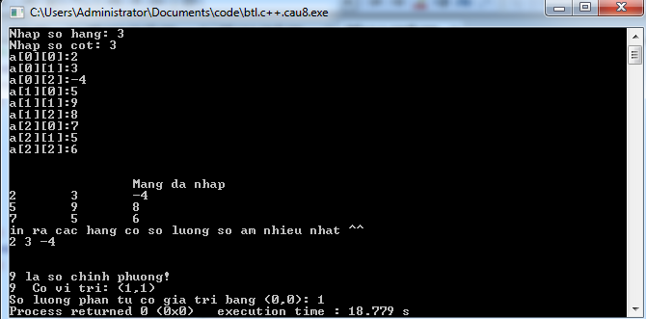
Bài 09:
1. Input: nhập mã nhân viên, họ tên, ngày sinh, giới tính, hệ số lương
2. Output: hiện danh sách, danh sách giảm dần của hệ số lương ghi vào tệp nhanvien.dat, cập nhật hệ số lương của nhân viên có mã X
3. Process:
Bước 1 : tạo struct mang thông tin của nhân viên
Bước 2: nhập thông tin và xuất thông tin nhân viên
Bước 3: sắp xếp theo hệ số lương rồi ghi vào file nhanvien.dat
Bước 4: sửa hệ số lương của nhân viên mã X
4. Code:
#include "bits/stdc++.h"
using namespace std;
struct NV
{
int maNV;
char hotenNV[20];
char gt[10];
char ngaysinh[20];
int hesoluong;
};
//CTC NHẬP DANH SÁCH NHÂN VIÊN
void nhap(NV ds[],int &n)
{
for(int i=0; i<n; i++)
{
cout<<"\n---------------------"<<endl;
cout<<"Nhap ma nhan vien: ";
cin>>ds[i].maNV;
cout<<"Nhap ho ten nhan vien: ";
fflush(stdin);
gets(ds[i].hotenNV);
cout<<"Nhap ngay sinh: ";
fflush(stdin);
gets(ds[i].ngaysinh);
cout<<"Nhap gioi tinh: ";
fflush(stdin);
gets(ds[i].gt);
cout<<"Nhap he so luong: ";
cin>>ds[i].hesoluong;
}
}
//CTC IN LẠI DSNV ĐÃ NHẬP
void in(NV ds[],int &n)
{
cout<<"\n--------------------"<<endl;
for(int i=0; i<n; i++)
{
cout<<"\n"<<setw(5)<<ds[i].maNV;
cout<<setw(20)<<ds[i].hotenNV;
cout<<setw(12)<<ds[i].ngaysinh;
cout<<setw(10)<<ds[i].gt;
cout<<setw(12)<<ds[i].hesoluong;
}
}
void ghifile(NV ds[],int &n)
{
FILE *f;
f=fopen("nhanvien.dat","wb");
for(int i=0; i<n; i++)
fwrite(&ds[i],sizeof(NV),1,f);
fclose(f);
cout<<"LUU FILE THANH CONG!";
}
void docfile(NV ds[],int &n)
{
FILE *f;
f=fopen("nhanvien.dat","rb");
if(f==NULL)
{
cout<<"\n doc file bi loi";
exit(1);
}
NV tg;
n=0;
while(fread(&tg,sizeof(NV),1,f)==1)
{
ds[n]=tg;
n++;
}
fclose(f);
cout<<"DOC FILE THANH CONG!";
}
void sapxep(NV ds[],int &n)
{
FILE *f;
NV tg;
for(int i=0; i<n-1; i++)
for(int j=i+1; j<n; j++)
if((ds[i].hesoluong<ds[j].hesoluong))
{
tg=ds[i];
ds[i]=ds[j];
ds[j]=tg;
}
ghifile(ds,n);
in(ds,n);
}
void chinhsua(NV ds[],int &n)
{
FILE *f;
docfile(ds,n);
int matx;
cout<<"\n nhap ma nhan vien can sua: ";
cin>>matx;
for(int i=0; i<n; i++)
{
if(ds[i].maNV==matx)
{
cout<<"\n Nhap lai he so luong: ";
fflush(stdin);
cin>>ds[i].hesoluong;
}
}
ghifile(ds,n);
docfile(ds,n);
in(ds,n);
}
int main()
{
NV ds[100];
int chon;
do
{
cout<<"\n--------------MENU-----------------\n";
cout<<" \n1.Nhap so nhan vien: ";
cout<<" \n2.Nhap thong tin nhan vien: ";
cout<<" \n3.Hien thong tin nhan vien: ";
cout<<" \n4.Sap xep nhan vien giam dan va luu tep: ";
cout<<" \n5.Cap nhat he so luong: ";
cout<<" \n6.Thoat!\n";
cout<<" \n ";
cin>>chon;
switch(chon)
{
case 1:
system("cls");
int n;
cout<<"\n Nhap so nhan vien: ";
cin>>n;
break;
case 2:
system("cls");
nhap(ds,n);
break;
case 3:
system("cls");
in(ds,n);
break;
case 4:
system("cls");
cout<<"\n danh sach sau khi sap xep: "<<endl;
sapxep(ds,n);
break;
case 5:
system("cls");
cout<<"\nDanh sach sau khi sua: "<<endl;
chinhsua(ds,n);
break;
case 6:
system("cls");
exit(1);
break;
default :
cout<<" \n Ban chon sai, moi chon lai! ";
}
}
while(chon!=0);
}
5. Test:
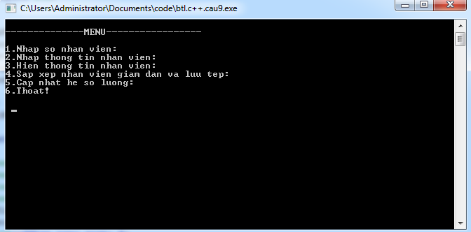

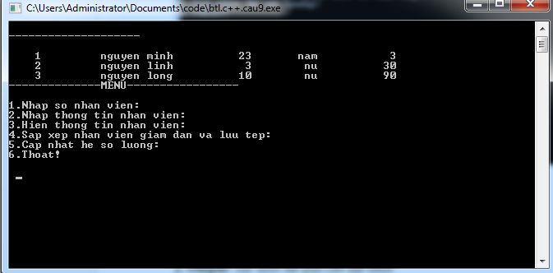

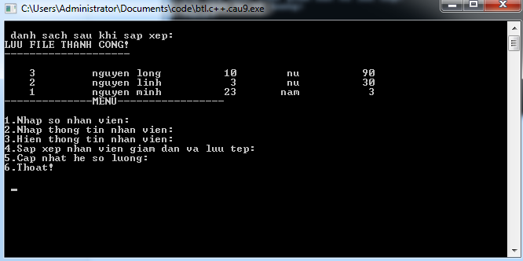

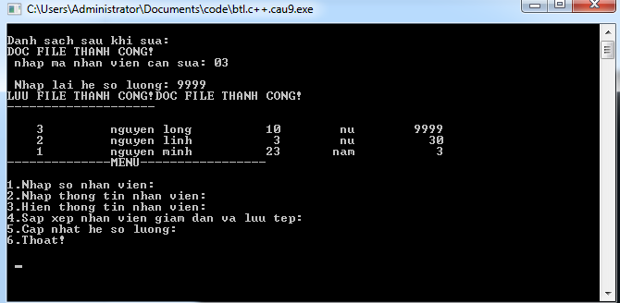

Bài 10: <Đề bài>
1. Input: họ tên, giới tính nam là 1 nữ là 0, tuổi, nhạc cụ
2. Output: xuất lại những cái vừa nhập
3. Process:
Bước 1 : nhập thông tin thành viên gặp * thì dừng
Bước 2: hiện lại danh sách
Bước 3: chuyển thành viên dùng trống lên đầu
Bước 4: ghi vào tệp casy.dat những người giới tính 0 và nhạc cụ hát
Bước 5: xuất ra thành viên trên 20 tuổi
4. Code:
#include "bits/stdc++.h"
using namespace std;
int n=0;
struct CS
{
char ht[20];
bool gt;
int tuoi;
char nhaccu[20];
};
void nhap(CS ds[])
{
for(int i=0;; i++)
{
fflush(stdin);
cout<<"Nhap ten thanh vien trong CLB: ";
gets(ds[i].ht);
if(ds[i].ht[0]=='*')
break;
cout<<"Nhap gioi tinh(nu = 0,nam = 1): ";
cin>>ds[i].gt;
cout<<"Nhap tuoi: ";
cin>>ds[i].tuoi;
fflush(stdin);
cout<<"Nhap nhac cu: ";
gets(ds[i].nhaccu);
n++;
}
}
void xuat(CS ds[])
{

cout<<"\n--------------------"<<endl;
for(int i=0; i<n; i++)
{
cout<<"\n"<<setw(20)<<left<<ds[i].ht;
if(ds[i].gt==1)
cout<<setw(10)<<left<<"Nam";
else
cout<<setw(10)<<left<<"Nu";
cout<<setw(10)<<left<<ds[i].tuoi;
cout<<setw(10)<<left<<ds[i].nhaccu;
}
}
void ghifile(CS ds[])
{
FILE *f;
f=fopen("casy.dat","wb");
for(int i=0; i<n; i++)
fwrite(&ds[i],sizeof(CS),1,f);
fclose(f);
cout<<"\nLUU TEP THANH CONG!\n";
}
void trong(CS ds[])
{
int b=0;
for(int i=0; i<n; i++)
if(strcmp("trong",ds[i].nhaccu)==0)
{
swap(ds[i].nhaccu,ds[b].nhaccu);
b++;
}
xuat(ds);
}
void ghitep_gioitinh_0_nhaccu_hat(CS ds[])
{
for(int i=0; i<n; i++)
{
if(strcmp("hat",ds[i].nhaccu)==0&&ds[i].gt==0)
{
ghifile(ds);
}
}
}
void tren20(CS ds[])
{
for(int i=0; i<n; i++)
{
if(ds[i].tuoi>20)
{
cout<<"\n"<<setw(20)<<left<<ds[i].ht;
if(ds[i].gt==1)
cout<<setw(10)<<left<<"Nam";
else
cout<<setw(10)<<left<<"Nu";
cout<<setw(10)<<left<<ds[i].tuoi;
cout<<setw(10)<<left<<ds[i].nhaccu;
}
}
}
int main()
{
CS ds[200];
int chon;
do
{
cout<<"\n--------------MENU-----------------\n";
cout<<" \n1.Nhap cac thanh vien CLB: ";
cout<<" \n2.Hien cac thanh vien CLB: ";
cout<<" \n3.Hien danh sach voi TRONG len dau: ";
cout<<" \n4.Luu tep neu la nu va dung nhac cu HAT: ";
cout<<" \n5.Hien thanh vien tren 20 tuoi: ";
cout<<" \n6.Thoat!\n";
cout<<" \n ";
cin>>chon;
switch(chon)
{
case 1:
system("cls");
nhap(ds);
break;
case 2:
system("cls");
xuat(ds);
break;
case 3:
system("cls");
cout<<"Nhung thanh vien dung TRONG len dau!"<<endl;
trong(ds);
break;
case 4:
system("cls");
cout<<"Luu vao tep casy.dat dung nhac cu hat va la nu!"<<endl;
ghitep_gioitinh_0_nhaccu_hat(ds);
break;
case 5:
system("cls");
cout<<"Nhung thanh vien tren 20 tuoi!"<<endl;
tren20(ds);
break;
case 6:
system("cls");
exit(1);
break;
default :
cout<<" \n Ban chon sai, moi chon lai! ";
}
}
while(chon!=0);
}
5. Test:
